Jakie klawiatury mechaniczne do 300 zł będą najlepsze?
Zastanawiasz się jakie klawiatury mechaniczne do 300 zł spełnią Twoje oczekiwania? Koniecznie sprawdź nasz najnowszy artykuł, w którym przyglądamy się modelom klawiatur na obecnym rynku.

Klawiatury mechaniczne do 300 zł
Zastanawiasz się jakie klawiatury mechaniczne do 300 zł spełnią Twoje oczekiwania? Koniecznie sprawdź nasz najnowszy artykuł, w którym przyglądamy się modelom klawiatur na obecnym rynku.
Jakie klawiatury mechaniczne wybierać?
Nie ulega wątpliwości, że komfort podczas grania w gry na PC jest bardzo ważny. Równie ważny jest sam sprzęt. Dzięki niemu będziemy mogli bez trudu zdobywać kolejne poziomy w wybranej grze. Ważne jest, aby dobrać odpowiedni sprzęt. W przypadku klawiatury, wielu ekspertów jest zgodnych, że najlepszym wyborem będzie klawiatura mechaniczna. To ona pozwala osiągać najlepsze wyniki w danej grze. Ponadto prezentuje się zjawiskowo. Wielu producentów do swoich klawiatur dołącza różne rozwiązania LED, aby wszystko prezentowało się niezwykle nowocześnie. Klawiatury mechaniczne do 300 zł powinny posiadać ergonomiczny kształt oraz dopsowane klawisze.

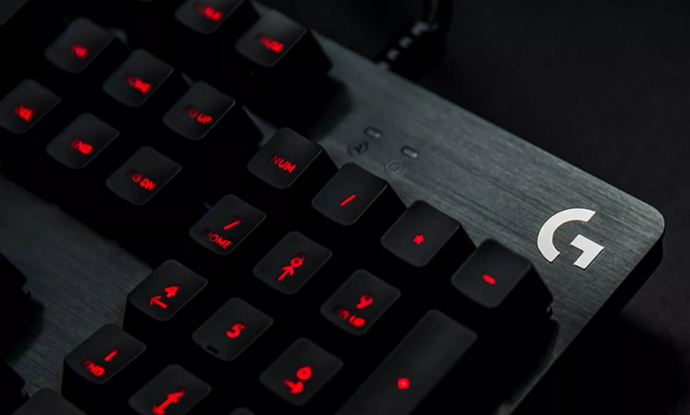
Gdzie kupić klawiaturę mechaniczną?
Jeśli zastanawiasz się, gdzie kupić najlepszą klawiaturę mechaniczną do 300 zł to korzystnym rozwiązaniem będzie zakup przez internet. To właśnie tutaj znajdziesz najlepsze promocje i bardzo atrakcyjne ceny. Warto najpierw zapoznać się z wszystkimi ofertami oraz opiniami innych graczy. Z pomocą przychodzi wtedy artykuł taki jak ten: https://ekspert.ceneo.pl/klawiatury-mechaniczne-do-300

